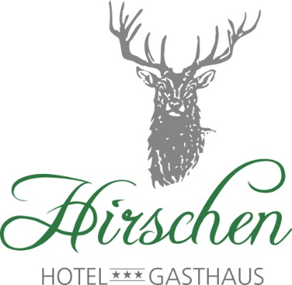

Preise Wirtschaft
Preise Abholservice
Speisekarte

Suppe:
Spargelcremesuppe 5,50€

20 %
R
A
B
A
T
T

Bouillon mit Steinpilzravioli 5,00 €

Vorspeise: gemischter Salatteller 5,00 €

Hauptgänge: Black Forest Burger
Rindfleisch, Tomate Zwiebeln, Speck und Käse
und Kartoffelecken 14,50 €

Cordon bleu vom Schwein
mit Gemüse und Kroketten 15,50 €

Schweinerückensteak mit Pilzsoße
und hausgemachten Spätzle 13,00€

Forellenfilet Müllerin Art
mit Kartoffeln 15,50 €

Spargelpfannkuchen mit gekochtem Schinken
und Hollandaise 15,00 €

Dessert: Frische Erdbeeren 5,00 €

Tiramisu 5,00 €
Wechselnde Tagesgerichte
halten wir in unserem Restaurant für Sie bereit.
Über Ihre Reservierung bei uns in der Wirtschaft
oder Ihre Essensbestellung zum Abholen würden wir uns freuen.
Tel.: 07671 1844 Handy: 0173 8479 827

Preise Wirtschaft
Preise Abholservice
Speisekarte

Suppe:
Spargelcremesuppe 5,50€

20 %
R
A
B
A
T
T

Bouillon mit Steinpilzravioli 5,00 €

Vorspeise: gemischter Salatteller 5,00 €

Hauptgänge: Black Forest Burger
Rindfleisch, Tomate Zwiebeln, Speck und Käse
und Kartoffelecken 14,50 €

Cordon bleu vom Schwein
mit Gemüse und Kroketten 15,50 €

Schweinerückensteak mit Pilzsoße
und hausgemachten Spätzle 13,00€

Forellenfilet Müllerin Art
mit Kartoffeln 15,50 €

Spargelpfannkuchen mit gekochtem Schinken
und Hollandaise 15,00 €

Dessert: Frische Erdbeeren 5,00 €

Tiramisu 5,00 €
Wechselnde Tagesgerichte
halten wir in unserem Restaurant für Sie bereit.
Über Ihre Reservierung bei uns in der Wirtschaft
oder Ihre Essensbestellung zum Abholen würden wir uns freuen.
Tel.: 07671 1844 Handy: 0173 8479 827

Wochenspeisekarte
18.05. – 24.05.2020

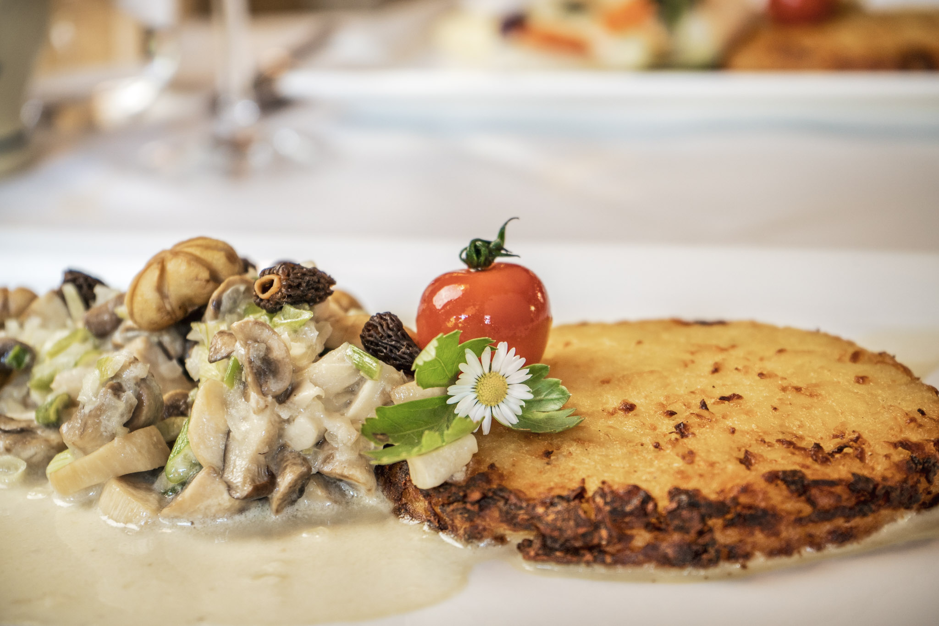  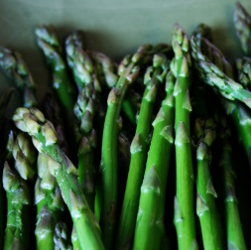  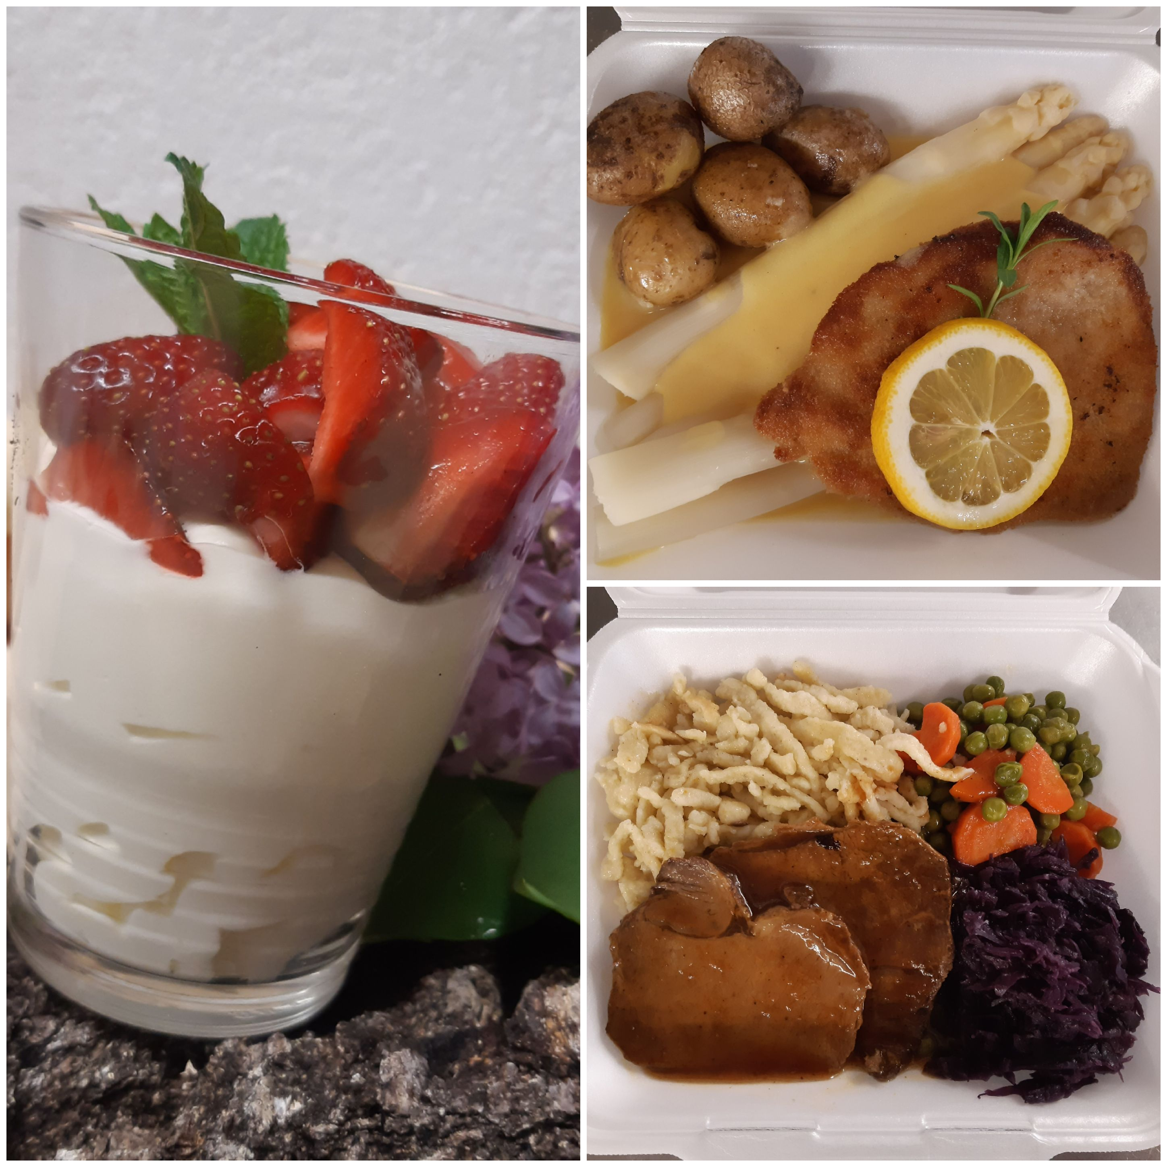 | Montag und Dienstag Ruhetag  Auch kein Außer Haus Service  Mittwoch, 19.05.2020  Maultaschen in der Brühe  9,50 €  Donnerstag, 21.05.2020  Brägel mit Pilzen  11,00 €  Freitag, 22.05.2020  Lachsfilet mit Blattspinat und Nudeln  15,50 €  Samstag, 23.05.2020  Ochsenfleisch Meerrettichsoße und Kartoffeln  13,00 €  Sonntag, 24.05.2020  Schweinebraten Gemüse und Spätzle  15,50 €
Bei Außer Haus Service 20 % RABATT

Weitere Infos finden Sie hier

Wochenspeisekarte
18.05. – 24.05.2020

Montag und Dienstag Ruhetag
Auch kein Außer Haus Service
Mittwoch, 19.05.2020
Maultaschen in der Brühe
9,50 €

Donnerstag, 21.05.2020
Brägel mit Pilzen
11,00 €

Freitag, 22.05.2020
Lachsfilet mit Blattspinat und Nudeln
15,50 €

Samstag, 23.05.2020
Ochsenfleisch Meerrettichsoße und Kartoffeln
13,00 €

Sonntag, 24.05.2020
Schweinebraten Gemüse und Spätzle
15,50 €

Bei Außer Haus Service 20 % RABATT

Weitere Infos finden Sie hier

